在Windows7下安装或者使用Visual C++ 6.0要注意三大点。
1.在安装或者使用Visual C++ 6.0时，凡是出现兼容性问题提示对话框，一律按以下方式处理——把“不再显示此消息”打上勾，然后选择“运行程序”。不要怕，本人亲自验证过没有任何“副作用”。
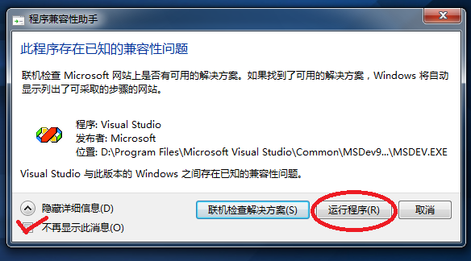
2.在安装VC的时候，选择“typical（自定义安装）”：
接下来就要，注意了——不要选择TOOLS里面的OLE/COM OBJECT VIEWER工具，就可以顺利安装，另外，这个只是个查看工具，不会影响VC++的编译，所以大家以后可以尽情得使用vista和win7啦，不用再担心兼容性的问题。
3.在“工具——选项——目录”里设置：
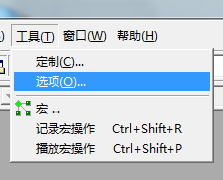
A.找到这些资源的路径，如我的就是安装在“D:\Program Files\的”里的，所以依次类推。
注意——路径名（有的）一定要为应为大写（最好一个个查找)。
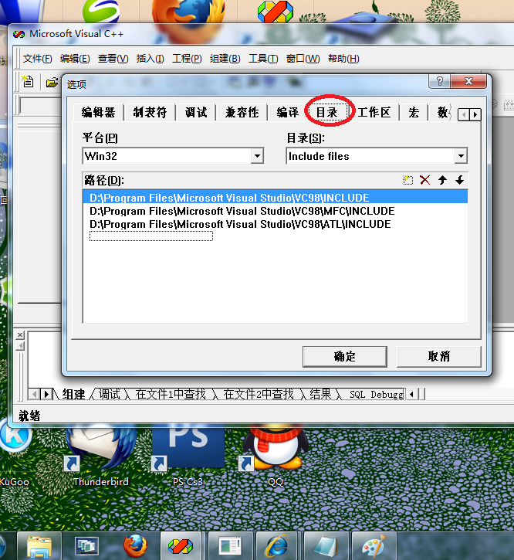
B.下面把一些资源路径列出:
executatble files（可执行文件）:
D:\Program Files\Microsoft Visual Studio\Common\MSDev98\Bin
D:\Program Files\Microsoft Visual Studio\VC98\BIN
D:\Program Files\Microsoft Visual Studio\Common\TOOLS
D:\Program Files\Microsoft Visual Studio\Common\TOOLS\WINNT
注——以下资源路径为可选添加：
C：\windows\system32\wbem
C：\windows\system32
include files:
D:\Program Files\Microsoft Visual Studio\VC98\INCLUDE
D:\Program Files\Microsoft Visual Studio\VC98\MFC\INCLUDE
D:\Program Files\Microsoft Visual Studio\VC98\ATL\INCLUDE
library files:
D:\Program Files\Microsoft Visual Studio\VC98\LIB
D:\Program Files\Microsoft Visual Studio\VC98\MFC\LIB
source files:
D:\Program Files\Microsoft Visual Studio\VC98\MFC\SRC
D:\Program Files\Microsoft Visual Studio\VC98\MFC\INCLUDE
D:\Program Files\Microsoft Visual Studio\VC98\ATL\INCLUDE
D:\Program Files\Microsoft Visual Studio\VC98\CRT\SRC
（win7最好不要添加此项，不过好像按照偶说的方式安装的话，就没有这一项，所以这项一般不添加。）
最后给大家演示一下，偶在Windows7下用Visual C++ 6.0编写的一个小程序，这可是在把Win7的UAC调到最低，并且在Win7的“标准用户”环境下完成的哦！
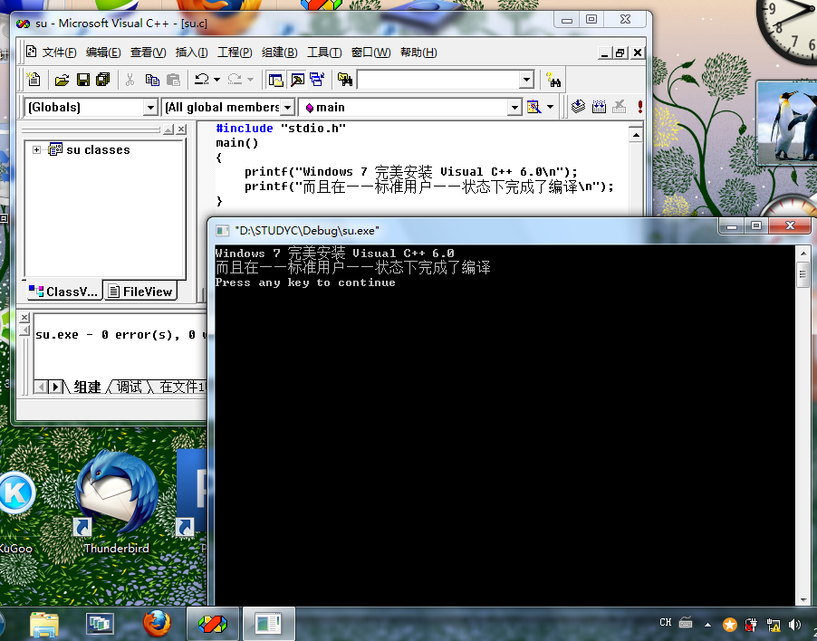

正在为，像我一样因为专业需要，或者其他原因需要要在Windows7使用Visual C++ 6.0而苦恼的朋友不妨试试偶的办法把！

